МДОУ «Ельниковский детский сад «Теремок»

НОД на тему
«Дифференциация звуков С-Сь»
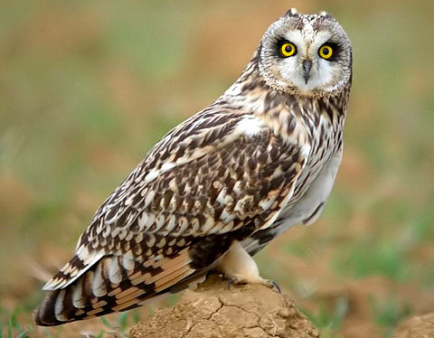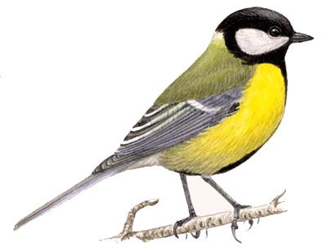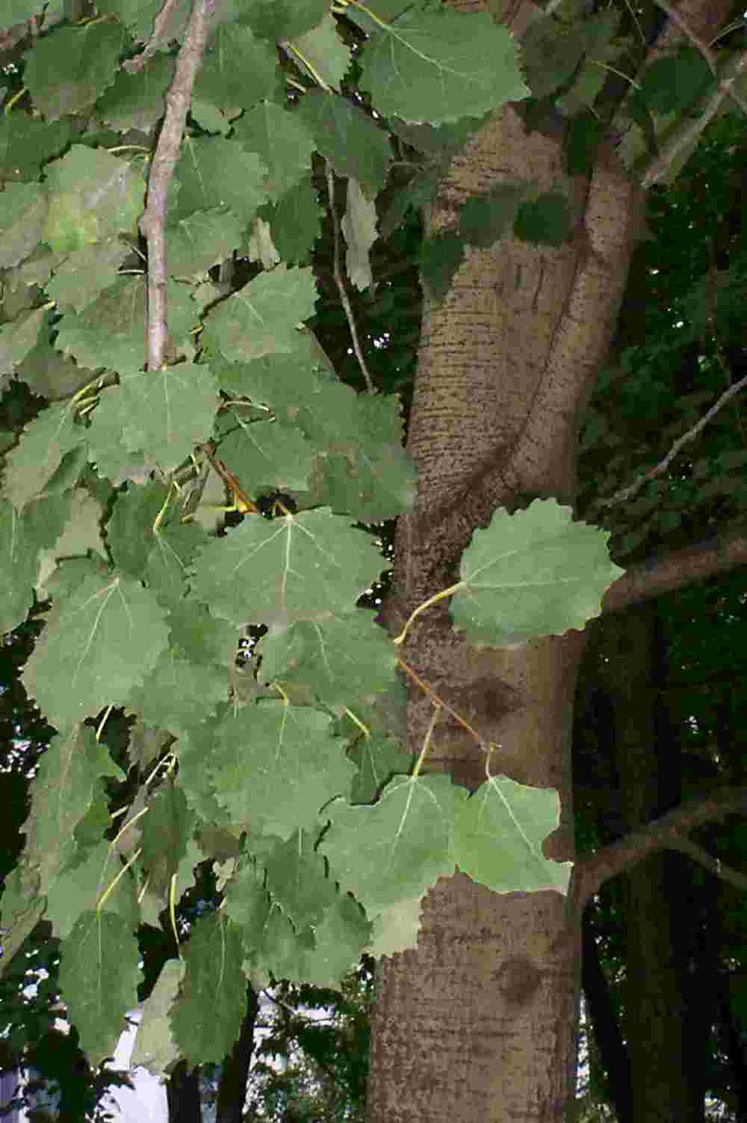

Провела: учитель-логопед
Бобылева И.Г.

Ельники 17.11.2015
Цели:
1. Коррекционно-образовательные:
- Учить детей различать звуки [с] и [с'];
- Учить дифференцировать звуки по твердости-мягкости;
- Продолжать обучать детей звуковому анализу слов;
2. Коррекционно-развивающие:
- развитие фонематического слуха;
- зрительной, слуховой памяти и внимания;
- развивать артикуляционную моторику и мелкую моторику.
- закреплять навыки четкого произношения звуков С, Сь в словах, фразах, предложениях; учить давать характеристику звукам;
- - учить определять место звука в слове, делать звуковой анализ слов, делить слова на слоги, определять количество слогов в слове и их порядок, выкладывать схему;
3. Коррекционно-воспитательные:
- воспитывать внимательное отношение друг к другу.
Оборудование: предметные картинки, книга с синими и зелеными листами, звуковые решетки, звуковые фишки, картинки «звездное небо», цветное соленое тесто, салфетки, музыкальное оформление.
Предварительная работа: знакомство со звуками С-Сь, буквой С.
I . Организационный момент.
Л: - Здравствуйте! Дети встанем в круг, я вам буду беззвучно произносить гласные звуки, а вы произносите их громко по 3 раза и показываете пальчиками.
А,О,У,Ы,И
2.Вводная часть. Игра «Гимнастика ума»
Л:- Молодцы, прошу присесть. У вас сегодня хорошее настроение? Тогда начнем с «Гимнастики ума». Ответьте на вопросы.
Какая птица вечно трещит? (Сорока)
Ночная птица? (Сова)
Усатая рыба? (Сом)
Что мы видим, когда спим? (Сон)
Л:- Какой один и тот же звук, вы слышите в ответах? (Мы слышим звук С)
Л:- Никита, дай характеристику звуку С. (Звук С согласный, твердый, обозначается синей фишкой)
Л:- Молодец! Еще вопросики.
Число, следующее за числом 6? (Семь)
Птица с желтой грудкой? (Синица)
Цвет моря? (Синий)
Л:- Молодцы! Какой один и тот же звук, вы слышите в ответах? (ЗвукСЬ)
Л:- Артем, дай характеристику звуку СЬ. (Звук СЬ согласный, мягкий, обозначается зеленой фишкой)
Л:- Алина, чем похожи эти звуки? (Звуки С и СЬ согласные)
Л:- Тимофей, чем они отличаются? (Звук С твердый, обозначается синей фишкой, а звук Сь мягкий, обозначается зеленой фишкой)
Игра «Засели птиц»
Л:- Хорошо! Я принесла вам книгу о птицах, и хочу вам их показать. Но что же случилось? Птицы все улетели. И только вы их сможете заселить обратно. На синюю страницу птиц со звуком С, а на зеленую со звуком Сь. Чтобы птицы не улетели, вы их назовите и выделите эти звуки голосом.
Синица, сорока, сизый голубь, овсянка, сова, аист, гусь, скворец, соловей, снегирь…..
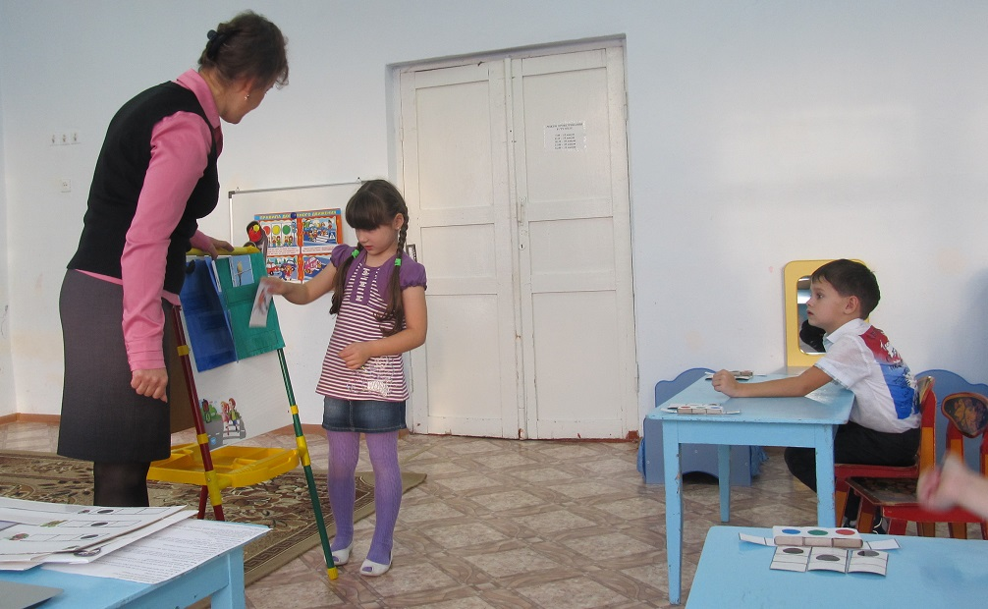
Релаксация
Л: - Дети, птицы очень обрадовались, что вы их заселили в книгу, закройте глаза и послушайте, как они весело поют.
Игра «Найди место звуку»
Л:- Звуки как дети, не сидят на месте, их можно найти в начале слова, то в середине, то в конце. Я вам покажу картинки, а вы мне покажите подходящую схему. Вася выйди ко мне, и расставь картинки к схемам. Назови картинки и выдели звук С голосом.
Нос, носорог, сова. Усы, лес, песок.
Звуковой анализ слов.
Л:- Молодец! Отгадайте загадку.
В птичник повадится – жди беды.
Рыжим хвостом заметает следы. (Лиса)
Л:- Поделите слово лиса на слоги. Возьмите звуковые решетки и звуковые фишки и составьте схему слова. Кирилл, выйди к доске.
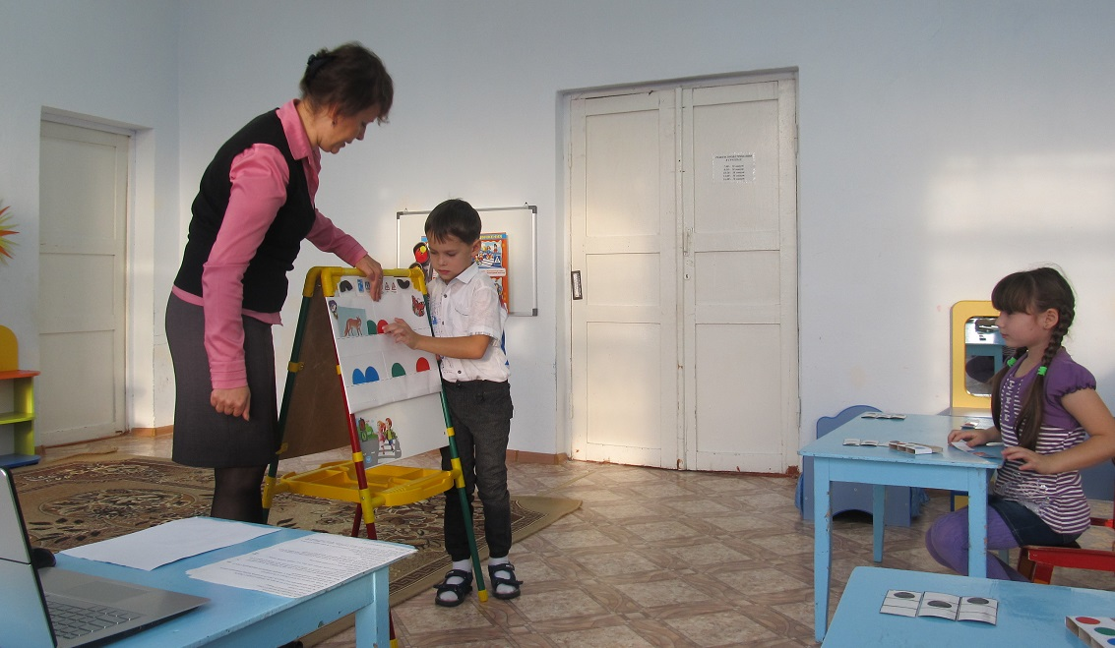
Л:- Назови первый звук в первом слоге, назови второй звук. Назови слог. Назови первый звук во втором слоге, назови второй звук. Назови слог. Сколько звуков в слове? Назови эти звуки. Молодец!

Физминутка
Л:- А сейчас каждый из вас превратится в лису.

Утром лисонька проснулась,
Лапкой вправо потянулась,
Лапкой влево потянулась,
Солнцу нежно улыбнулась
В кулачок все пальцы сжала,
Растирать себе лапки стала –
Ручки, ножки и бока.
Вот какая красота!
(Все массажирующие движения выполняются от периферии к центру: от кисти к плечу, от ступни к бедру и т.д.).
А потом ладошкой
Пошлёпала немножко.
Ну, красавица – Лиса!
(Красуясь, выполнять полуобороты корпуса вправо-влево, поставив руки на пояс и выпрямив спину).
До чего же хороша!
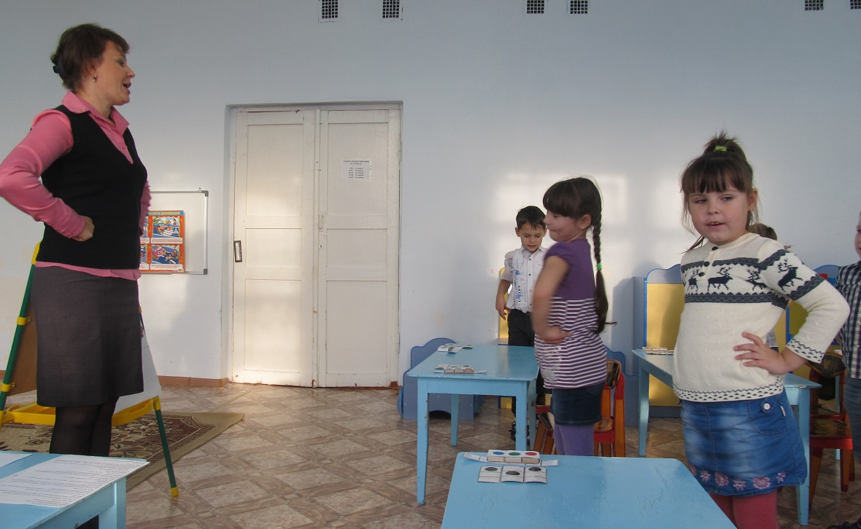

Игра «Перевертыши»
Л:- Дети, вам наверное известно выражение «Все перевернулось вверх дном». А вот сейчас мы и поиграем в перевертыши.
Земля упала на лист.
Снеговик слепил Вику.
Стакан пьет из Васи.
Велосипед едет на Кирилле.
Семечки съели Никиту.
Слоги составляют Тимофея.
Катя лает на собаку.
Ананас ест Алину.
Пол стоит на сапогах.
Гусь украл лису.
Ветка сидит на синице.
Василек выше осины.
Л:- Молодцы!!! Вы очень внимательные!

Буква С.
Л:- Дети, что за буква светиться, старым , ярким месяцем? (Буква С)
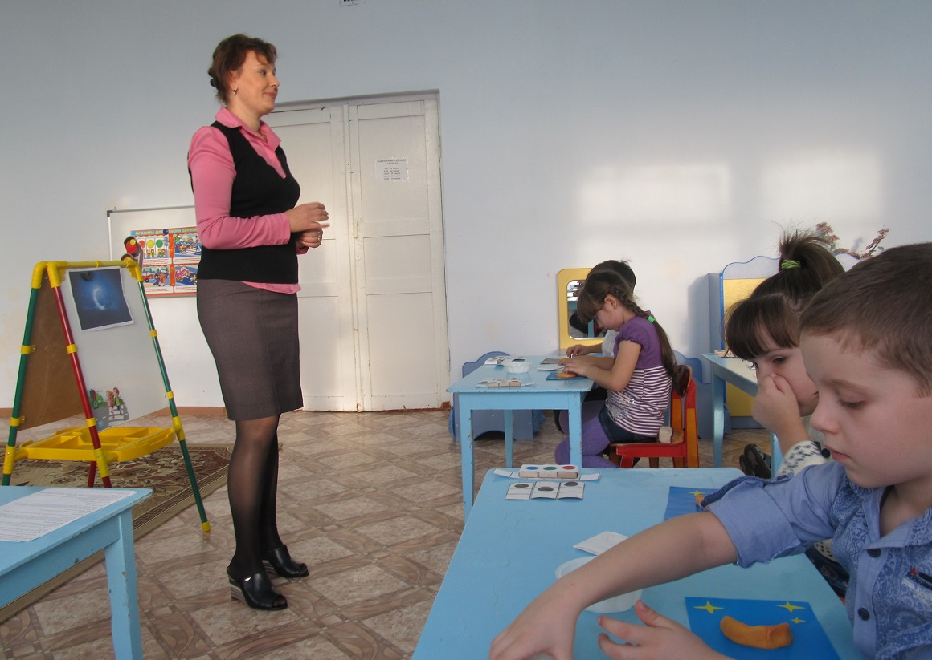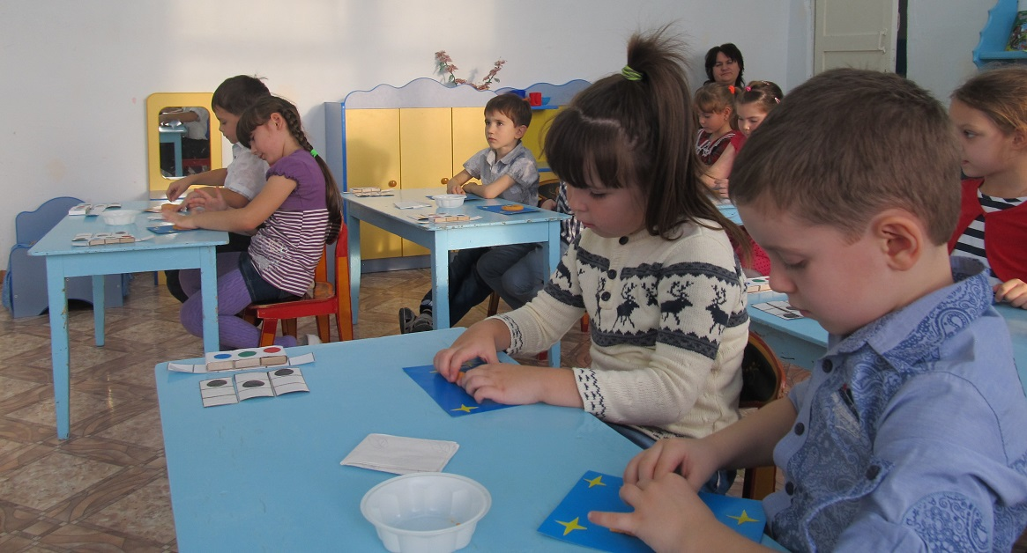
Л:- Какие звуки мы обозначаем этой буквой? (Буквой С мы обозначаем звуки С и Сь). Нарисуйте ее в воздухе. А сейчас посмотрите на звездное небо, что-то там не хватает. Я предлагаю слепить яркий месяц и украсить небо!!!!! (Музыка)
Итог.
Л:- Молодцы!!! Очень красиво вы украсили небо месяцем. Вам понравилось сегодня играть со мной? Дети, мне очень приятно было с вами пообщаться. Вы все молодцы!!!!
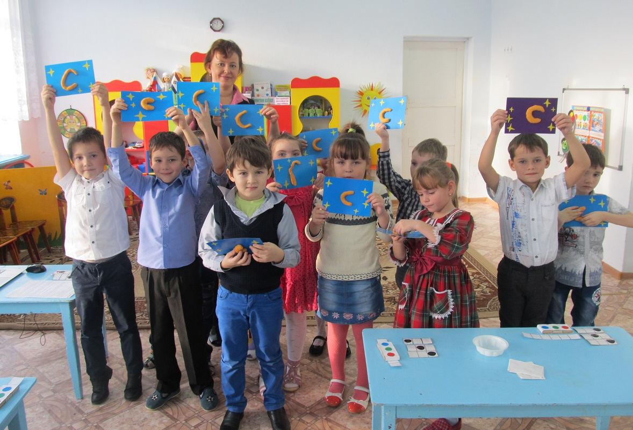
Список литературы.
1. Гуськова А.А. Речевое развитие детей средствами загадки.- М.: ТЦ Сфера,2014.-64с.
2.Коноваленко В.В., Коноваленко С.В. Фронтальные логопедические занятия в подготовительной группе для детей с ФФН. 2 период. Пособие для логопедов. -Издательство ГНОМ и Д, 2001.-96с.
3.Кузнецова Е.В. Тихонова И.А. Ступеньки к школе. Обучение и воспитание детей с нарушением речи. Конспекты занятий .-М.:ТЦ Сфера,2001.-112с.
4.МириловаТ.Л.Занимательные игры со словами. Старшая и подготовительная группы Волгоград: ИТД «Корифей».2010.-112с.
5.Ресурсы интернета.

